Nama : Viona Paramitha

Kelas : 5C

NIM : 18090097

Praktikum 1

1. Source Codes

perkenalan.php >>> application/controllers

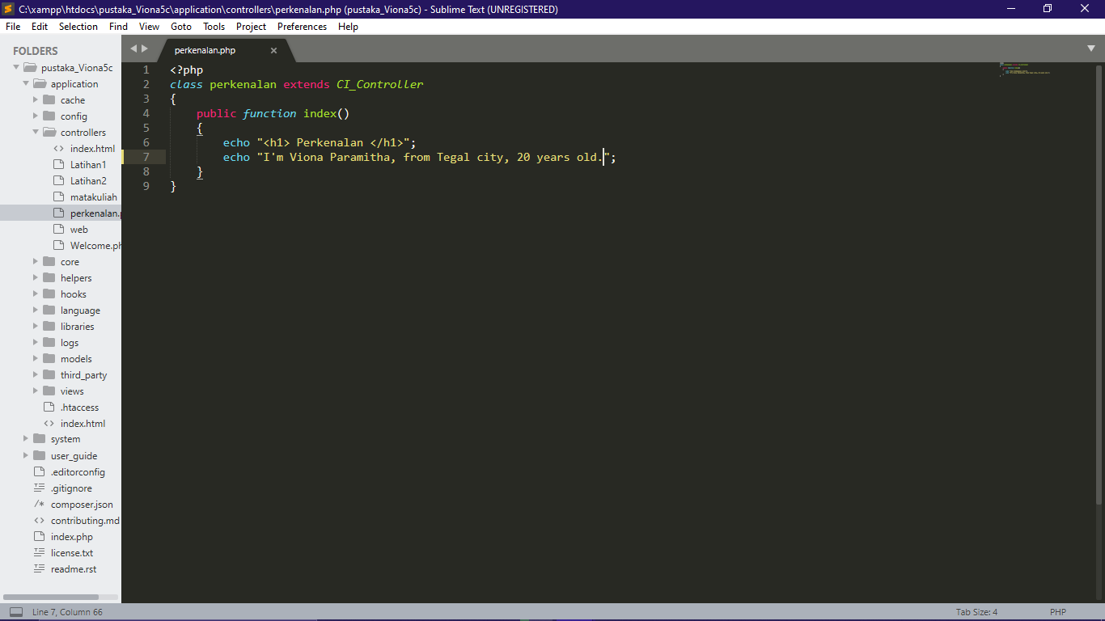

1. Hasil URL

<http://localhost/pustaka_Viona5c/index.php/perkenalan>

1. Capture Hasil

